Cvičení 5

Příklad 1:
Stanovte vnitřní odpor a proud nakrátko zdroje napětí. Napětí na prázdno U0 = 4,5V. Při odběru proudu IZ = 0,25 A je svorkové napětí U=3,75 V.
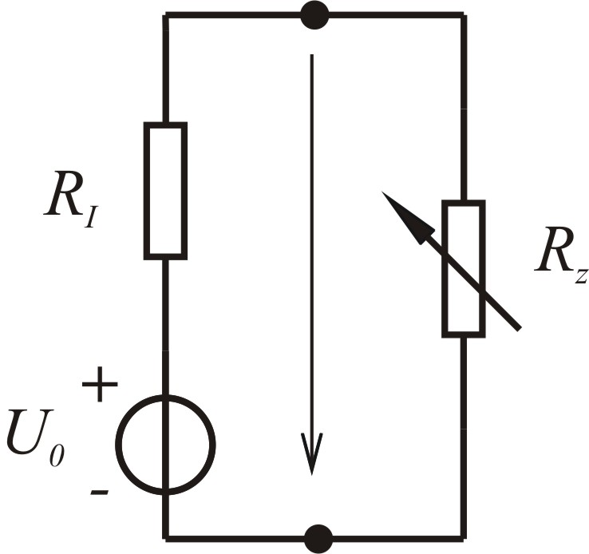

Příklad 2:
U skutečného zdroje proudu stanovte vnitřní odpor a napětí naprázdno. Proud zdroje I0 = 2 A. Při zatížení rezistorem o odporu RZ = 60 Ω bylo na zátěži napětí U = 30V.
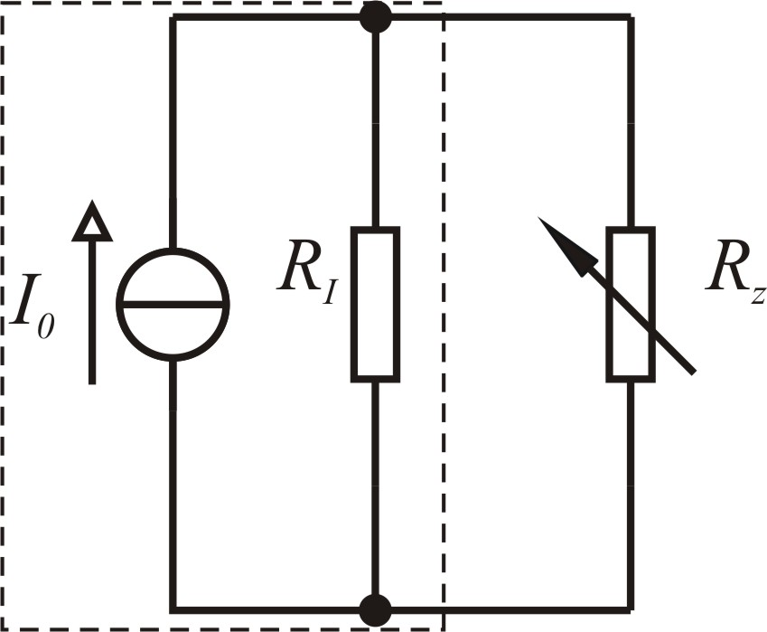

Příklad 3:
Stanovte celkový proud I v obvodu dle obrázku, kde R1=1,5Ω, R2=18Ω, R3=4Ω, R4=4,5Ω, R5=2Ω, R6=6Ω, U=30V.

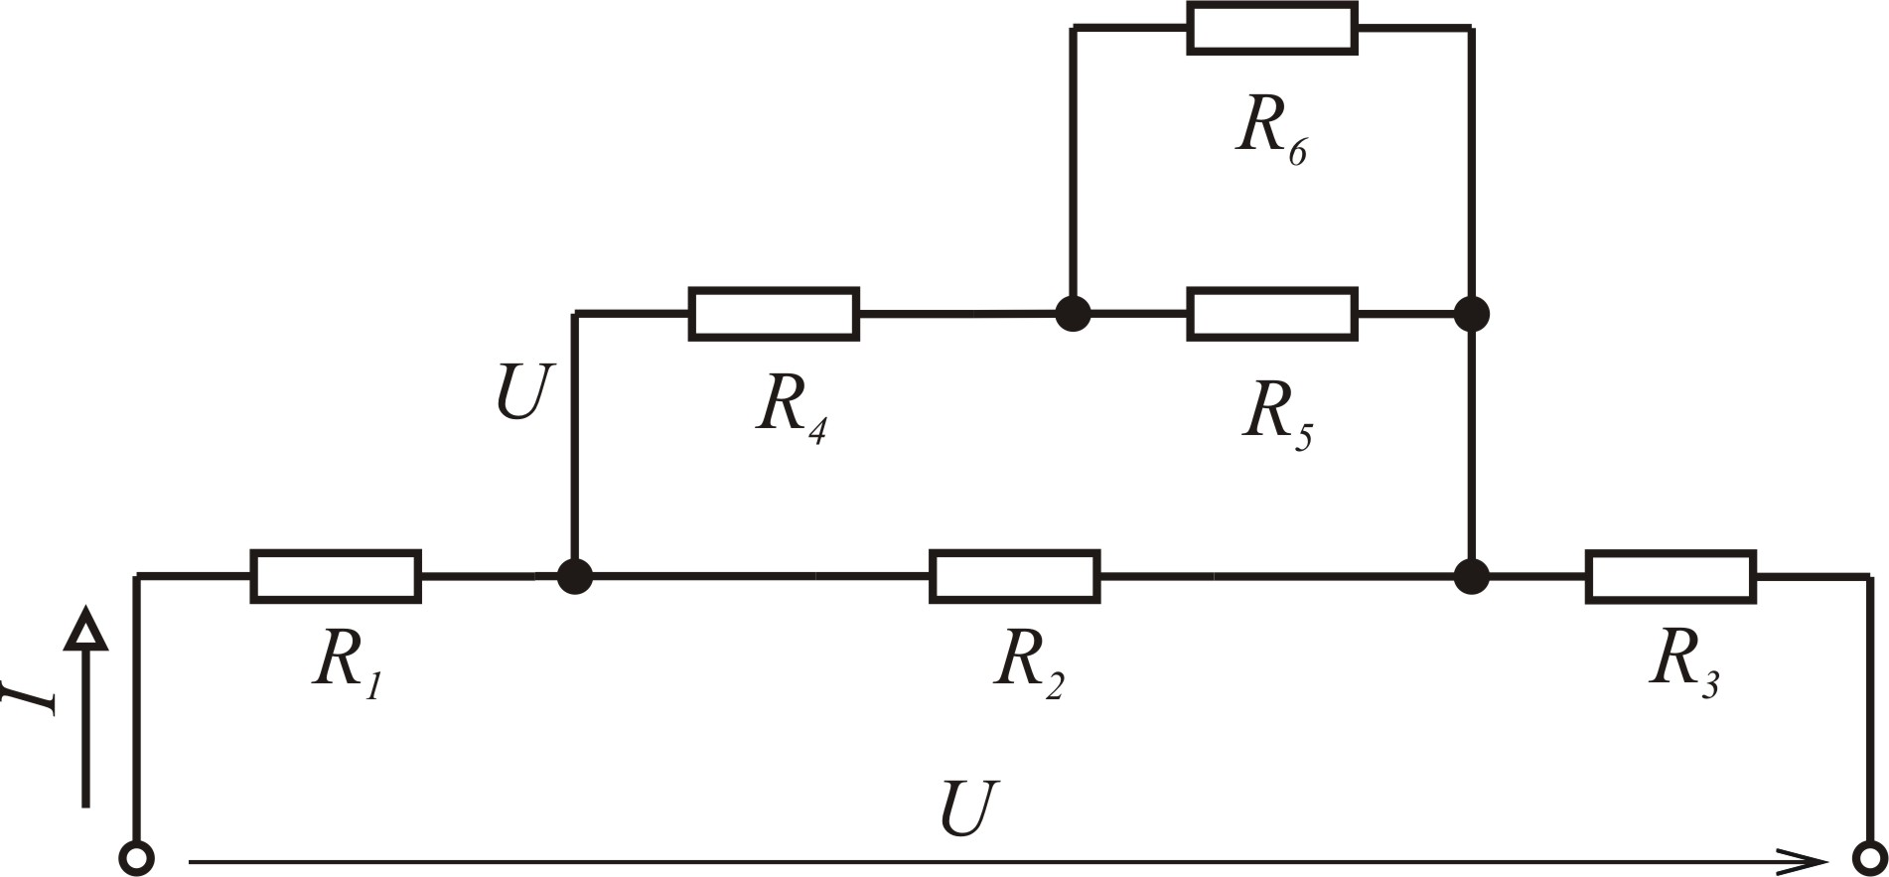

Příklad 4:
Určete proud, který dodává zdroj do obvodu, proudy a napětí ve všech větvích.
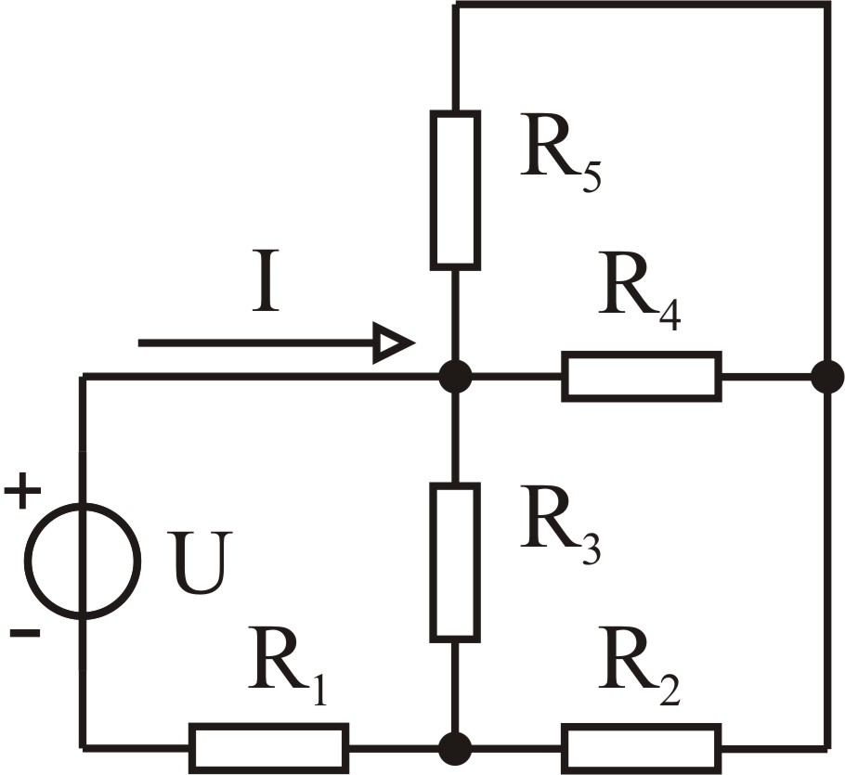

Příklad 5:
Vypočtěte proud I3 pomocí Nortonovy věty a Théveninovy věty.
Nortonova věta:
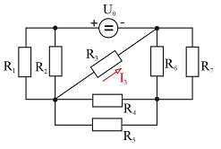
Větev, kterou protéká proud I3 odpojíme z obvodu. Zbytek obvodu nahradíme Nortonovým
ekvivalentním obvodem a odpojenou větev zapojíme zpět do tohoto ekvivalentního obvodu.

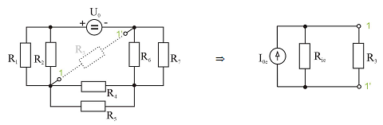
Hledáme tedy Nortonovy ekvivalenty (e ie I R 0 , ). Obvod, se kterým nadále počítáme vypadá takto:

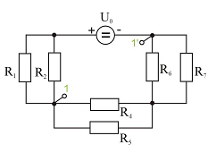
Výpočet odporu :
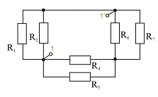
Svorky 1 1‘ jsou rozpojené, zdroje si ve schématu nahradíme jejich ekvivalenty (napěťový zdroj zkratem, proudový rozpojenými svorkami) a počítáme odpor
vůči svorkám 1 1‘.
Odpory R1 a R2 jsou zapojeny paralelně.
Upravené schéma je na obrázku. Odpory a jsou zapojeny v sérii a můžeme je tedy sečíst. Paralelně k tomu sériovému zapojení je odpor . Výsledný odpor je tedy

Výpočet ekvivalentního proudového zdroje:

Je zapotřebí určit jaký proud teče mezi svorkami 1 a 1‘. Aby tam mohl nějaký proud protékat, musíme svorky propojit (zkratem) – viz obrázek. Propojením svorek vznikne v obvodu zkrat a proud bude tudíž proud dodávaný zdrojem do obvodu.
Přes odpory v důsledku „vyzkratování“ svorek žádný proud nepoteče. Obvod kterým teče proud , je na dalším schématu.
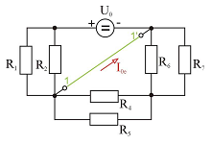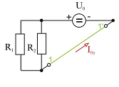

Výpočet proudu I3:
Vrátíme se k náhradnímu obvodu.
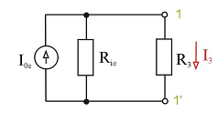
a podle vztahu pro proudový dělič dopočítáme I3

Théveninova věta:
Větev, kterou protéká proud I3 odpojíme z obvodu. Zbytek obvodu nahradíme Théveninovým
ekvivalentním obvodem a odpojenou větev zapojíme zpět do tohoto ekvivalentního obvodu.

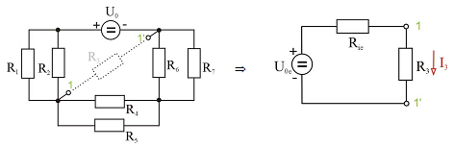

Hledáme tedy Théveninovy ekvivalenty(). Obvod, se kterým nadále počítáme vypadá
takto:
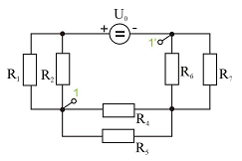
Výpočet odporu :
Svorky 1 1‘ jsou rozpojené, zdroje si ve schématu nahradíme jejich ekvivalenty (napěťový zdroj zkratem, proudový rozpojenými svorkami) a počítáme odpor vůči svorkám 1 1‘.
Odpory R1 a R2 jsou zapojeny paralelně.

Upravené schéma je na obrázku. Odpory a jsou zapojeny v sérii a můžeme je tedy sečíst. Paralelně k tomu sériovému zapojení je odpor . Výsledný odpor je tedy
Výpočet ekvivalentního napěťového zdroje :
Je zapotřebí určit jaké je napětí mezi svorkami 1 a 1‘. Svorky jsou rozpojené – viz obrázek.
Pro výpočet použijeme vyznačenou smyčku s. Pro tuto smyčku zapíšeme rovnici
dle 2. Kirch. zákona:
Neznámý proud můžeme spočítat pomocí proudového děliče, jako část proudu dodávaného zdrojem, tekoucí přes .
Proud dodávaný zdrojem do obvodu:
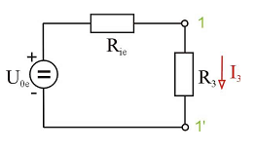
Proud tekoucí přes
Ekvivalentní napětí:
Výpočet proudu :

Neřešené příklady:
- V obvodu dle zadání spočtěte proud tekoucí přes odpor R5 pomocí Théveninovy a Nortonovy věty.

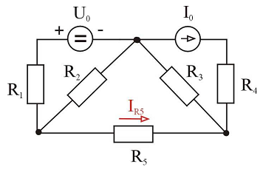

- V obvodu dle zadání spočtěte proud tekoucí přes odpor R5 pomocí Théveninovy a Nortonovy

